**GUIA DE ENCAMINHAMENTO DE PRESO**

**BOLETIM DE OCORRÊNCIA:** {bo}

**MOTIVO DA PRISÃO:** CUMPRIMENTO de {tipo}

**NOME:** {nome}

**RG:** {rg} SSP/SP

**PAI****:** {pai}

**MÃE:** {mae}

**NATURALIDADE:** {naturalidade}/SP

**NASCIMENTO:** {nascimento}

**ESTADO CIVIL:** {estado_civil}

**ESCOLARIDADE:** {instrucao}

**PROFISSÃO:** {profissao}

**RESIDÊNCIA:** {endereco}

**CUTIS:** {cutis}

**OLHOS:** {olhos}

**CABELOS**: {cabelos}

**COMPLEIÇÃO FÍSICA:** {compleicao}

**BIGODE/BARBA:** {barba}

**TATUAGENS:** {tatuagem}

**ALTURA:** {altura}

Ouro Verde/SP, 28 de dezembro de 2024.

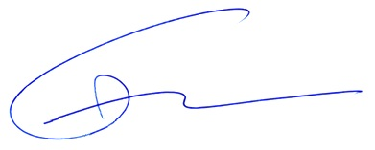

RAIMUNDO FARIAS DE OLIVEIRA

Delegado de Polícia